村校聯合大淨村～除舊佈新過新年

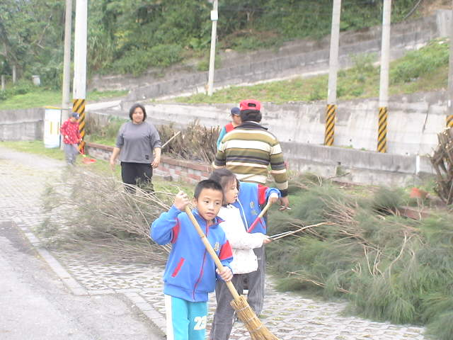
元旦是碧候村要過新年的日子，小朋友們一起打掃過準備迎新年。
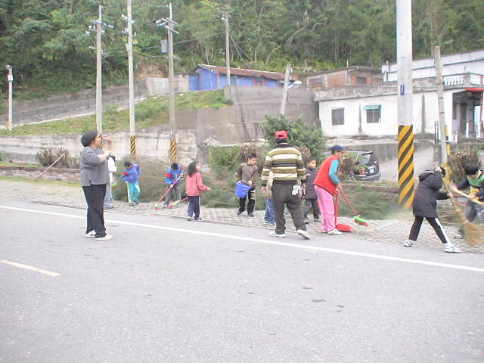
元旦是碧候村要過新年的日子，小朋友們一起打掃過準備迎新年。

